УРОК ПО ФИЗИКЕ
11 КЛАСС
ФОТОЭФФЕКТ

Выполнила учитель физики
I категории
муниципального бюджетного
общеобразовательного учреждения
«Кистутовская средняя
общеобразовательная школа»
Максатихинский район
Аньчкова Алла Алексеевна

2013 года

Физика, 11 класс
Тема: Фотоэффект
Тип урока: ОНЗ

Обычно фотоэффект – единственное рассматриваемое в школе явление, позволяющее убедить обучающихся в том, что свет обладает корпускулярными свойствами. Как правило, оно изучается в эмпирическом плане: наблюдение явления, установление его законов опытным путём, попытка объяснить их на основе волновой теории света, введение представлений о свете как о потоке частиц. Мы же предлагаем иную логику изучения материала, реализующую представление о процессе познания и деятельностный подход к обучению.

Основные цели урока:
- предсказание явления фотоэффекта на основе волновой теории света;
- разработка идеи эксперимента по проверке этого предсказания;
- проектирование и конструирование экспериментальной установки, проведение опыта;
- формирование суждения об истинности (или ложности) теоретического предвидения;
- предсказание того, что скорость и число электронов, вырываемых светом в единицу времени с единицы поверхности металла, зависят от характеристик падающего света;
- разработка идеи проверки этих предположений;
- подготовка экспериментальной установки, проведение опыта;
- формирование вывода (экспериментальные данные не соответствуют теоретическим предсказаниям);
- выработка новой гипотезы: свет – поток частиц; экспериментальная проверка;
- воспитывать уважение к себе, сформировать уверенность в своих силах при фиксации достижения целей, поставленных на уроке.

Материалы к уроку

Оборудование: компьютер, мультимедийный проектор, экран, таблицы, оборудование для проведения эксперимента (электрометр, цинковая и др. пластины, электрическая дуга, палочки для электролизации и др.)

Демонстрационный материал: стенд «Фотоэффект», карточки с заданием

Раздаточный материал: таблица для заполнения «Взаимодействие вещества со светом», индивидуальные карточки с заданием

Ход урока

Учитель. Здравствуйте, ребята, рада всех вас видеть. Вы продолжаете изучать интересную тему. Какую?

Ученики. Взаимодействие света и вещества. При этом объектом изучения был свет.
Учитель. Вспомните, какие явления могут происходить при взаимодействии света с веществом?
Ученики. Отражение, преломление, поглощение, дисперсия, поляризация.
Учитель. Верно. На последующих уроках мы продолжим рассмотрение этих явлений, связанных со взаимодействием света и вещества. А сегодня нас будет интересовать другое: «Что происходит с веществом под действием света?» Предложите, как нам искать ответ на этот вопрос.
Ученики. Освещать различные вещества светом и фиксировать происходящие при этом в веществе изменения.
Учитель. Можно сделать так. Но, как правило, мы получаем больше сведений из эксперимента, если до его проведения строим предположения, чего именно следует ожидать. Давайте попытаемся путём теоретических рассуждений получить такое предположение.
Ученики. Надо рассмотреть структуру различных веществ. Свет – это электромагнитная волна. При прохождении через вещество часть её энергии может поглощаться. Следует выяснить, куда идёт эта энергия и как она изменяет состояние структурных единиц вещества. Тогда мы сможем обоснованно выдвинуть свои предположения.
Учитель. Хорошо. А теперь в согласии с вашей программой действий даю вам задание для самостоятельного выполнения:
- вспомнить, какие модели строения вещества вам известны;
- в соответствии с этим решите, как изменится характер движения и состояние атомов, ионов и электронов в веществе при поглощении им энергии световой волны;
- подумайте, к каким явлениям это может привести
Ученики выполняют данное задание по вариантам: I – для диэлектриков, II – для полупроводников, III – для проводников. Результаты работы обобщаем в ходе обсуждения с обучающимися и оформляем в виде таблицы.

Взаимодействие вещества со светом
Вещество | Модель строения, структурные единицы вещества |  | Изменения движения и состояния структурных единиц вещества под влиянием света | Сопровождающие эти изменения явления
Ди-элект-рик  Полу-про-водник  Про-  вод-  ник  (ме-  талл) | 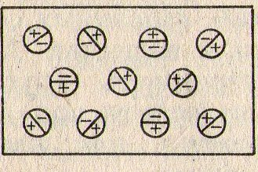  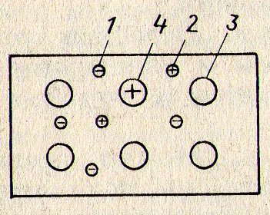  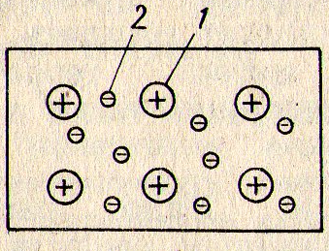 | Полярные или неполярные молекулы (свободных носителей заряда нет)  Электроны 1, «дырки» 2, атомы 3, ионы 4  Ионы 1, свободные электроны 2 | Увеличение скорости хаотического движения молекул  1)Увеличение скорости хаотического движения частиц  2)Разрыв связей в ато-мах, увеличение числа свободных электронов и «дырок»  1)Увеличение скорости хаотического движения ионов и электронов  2)Вылет электронов с поверхности образца | Нагревание  1)Нагревание  2)Увеличение проводимости (внутренний фотоэффект)  1)Нагревание  2)Изменение заряда проводника (внешний фотоэффект)

Учитель. Итак, при освещении веществ можно ожидать: во-первых, увеличения их температуры, во-вторых, изменения проводимости, в-третьих, изменения их заряда. С первым явлением вы хорошо знакомы из личного опыта, второе – внутренний
фотоэффект – изучалось в курсе физики X класса, третье – новое для нас и требует экспериментальной проверки. Как же осуществить эту проверку?
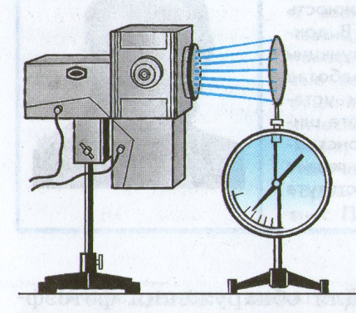
Ученики. Чтобы проверить наше предположение, надо осветить поверхность какого-либо металла. Если электроны действительно из него под влиянием света вылетают, то заряд пластины изменится, что можно будет зарегистрировать электроскопом.
Учитель. Проведём эксперимент в соответствии с вашей идеей. (Освещаю металлическую пластину, закреплённую на электроскопе, лампой накаливания. Стрелка электроскопа не отклоняется.)
- Что означают отрицательные результаты эксперимента?
Ученики. Электроскоп нечувствительный. Источник света слабый. Расстояние между пластиной и лампой слишком большое.
Учитель. В соответствии с вашими замечаниями видоизменю опыт. (Приближаю лампу к пластине, заменяю источник света на ультрафиолетовый.) Стрелка электроскопа по-прежнему не отклоняется.
- Как соотнести результаты проделанных опытов с нашим предположением об изменении заряда пластины под действием света?
Ученики. Гипотеза наша не подтвердилась. Видимо, энергии света недостаточно для выбивания электронов из металла.
Учитель. А что мешает электронам свободно выходить за пределы металла?
Ученики. При вылете электрона из нейтрального металла образец получает положительный заряд. Силы кулоновского притяжения препятствуют дальнейшему выходу электронов с поверхности образца.
Учитель. Можно ли это проверить? Как создать ситуацию, в которой даже при вылете электронов образец не приобретал бы положительного заряда?
Ученики. Перед началом опыта зарядить пластину отрицательно.
Учитель. Попробуем это проделать. (Заряжаю предварительно пластину эбонитовой палочкой, потёртой о шерсть. Повторяю опыт. Обучающиеся наблюдают уменьшение показаний электроскопа.)
- Сформулируйте вывод из опыта.
Ученики. Под действием света заряд металла изменяется.
Учитель. Но мы проводили опыт только с цинковой пластиной.

Ученики. Надо попробовать провести эксперимент с пластинами из других металлов.
Учитель. Хорошо. (Повторяю эксперимент с медной, алюминиевой и другими металлическими пластинами.)
- Итак, предсказанное нами явление действительно имеет место. Оно получило название внешнего фотоэффекта и состоит в том, что с поверхности металла под действием света вырываются электроны. Но как исследовать это явление? Предложите программу действий.
Ученики. Надо выяснить, как влияет на результаты эксперимента изменение различных характеристик света, например длины волны, частоты, энергии световой волны.
Учитель. Хорошо. Но длина волны и частота связаны между собой. Значит, достаточно выбрать одну из этих величин. Энергия падающего света зависит от длительности проведения эксперимента и площади освещаемой поверхности. Чтобы иметь дело только с характеристиками света, удобнее пользоваться понятием
«интенсивность света». Итак, на что могут повлиять изменения частоты и интенсивности падающего света?
Ученики. На число вырываемых электронов. На их скорость.
Учитель. Таким образом, нам необходимо установить:
- зависит ли число фотоэлектронов от интенсивности и частоты световой волны, и если да, то как;
- зависит ли скорость фотоэлектронов от интенсивности и частоты световой волны, и если да, то как.
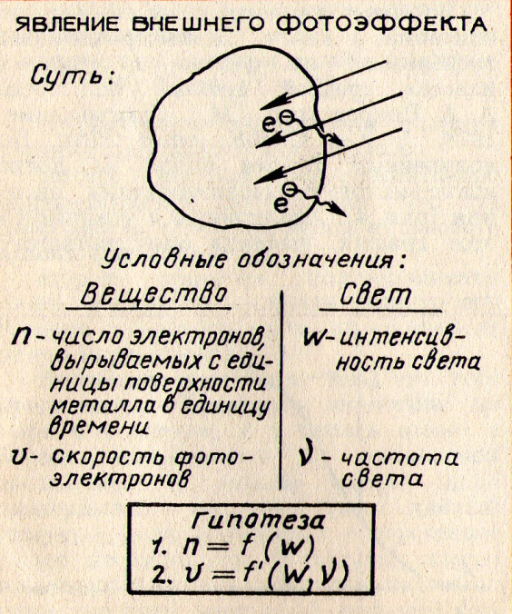
Как осуществить эти эксперименты? Предлагаю высказывать свои предположения. Тем, кто испытывает затруднения, можно обратиться к аналогии явления: «выбивание электронов световой волной – выбивание камушков из мола морской волной». (аналогия на экране) Рассуждения свои стройте, исходя из предположения, что свет – это волна.
Ученики.Ученики приходят к следующим выводам:
- число выбитых светом фотоэлектронов тем больше, чем больше интенсивность света;
- Скорость выбитых светом фотоэлектронов тем больше, чем больше интенсивность и частота света.
В ходе обсуждения на экране появляется запись, показанная на рис. 1
Учитель. Давайте порассуждаем, какие дополнения в имеющуюся установку надо внести, чтобы проверить высказанные предположения.
(вычерчиваю на доске схему, состоящую из источника тока и металлической пластины)

Рис. 1

Ученики. Надо иметь возможность менять характеристики света. Интенсивность, например, можно регулировать, либо изменяя силу света источника, либо ставя на пути светового пучка полупрозрачные преграды, либо меняя расстояние до источника. Частоту излучения можно менять при помощи светофильтров.
Учитель. А как измерить число вырываемых светом электронов из металла?
Ученики. Нужно «заставить» электроны создавать электрический ток и измерять силу этого тока. Она будет тем больше, чем больше электронов участвует в «токообразующем» движении.
Учитель. Какие приборы и детали потребуется добавить к имеющимся в установке, чтобы реализовать эту идею?
Ученики. На некотором расстоянии от освещаемой пластины надо расположить вторую пластину; на обе подать постоянное напряжение. Чтобы столкновения с молекулами воздуха не вносили хаотичность в движение электронов, желательно
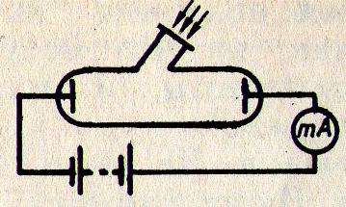
поместить установку в стеклянный баллон и выкачать из него воздух. Для измерения силы фототока в цепь последовательно включить
амперметр. (По ходу обсуждения дополняем схему необходимыми элементами; в итоге получаем рис. 2.)
Учитель. В предыдущих опытах мы использовали для обучения ультрафиолетовый
свет. Пройдёт ли он сквозь стекло? Рис. 2
Ученики. Нет. Но можно сделать кварцевое окошко.
Учитель. Итак, по силе тока I в установившемся режиме можно судить о числе n фотоэлектронов, достигших анода (выписываю на доске зависимость n~ I). А по какой величине можно судить о скорости фотоэлектронов? (Обычно этот вопрос вызывает затруднение у обучающихся, поэтому в случае положительного ответ на вопрос «У кого нет ответа?» прибегаю к аналогии.) Представьте ситуацию: авария на дороге и надо установить, с какой скоростью машина, чтобы выяснить, превысил или нет водитель указанную правилами дорожного движения скорость. Как это сделать?
Ученики. По тормозному пути. При торможении кинетическая энергия автомобиля идёт на совершение работы против сил трения на этом пути. Измерив тормозной путь, можно вычислить работу, а, зная массу автомобиля, несложно определить его скорость.
Учитель. Попробуйте применить эту же идею к нашему случаю. Как её реализовать?
Ученики. Можно затормозить электроны, подав на пластины напряжение U_{з} противоположной полярности – «запирающее» напряжение. Тогда по закону сохранения энергии
$$\frac{m_{e}ʋ^{2}}{2}=eU_{з } и ʋ= \sqrt{\frac{2eU_{з}}{m_{e}}}$$
Учитель. Чем больше будет скорость выбитых электронов, тем больше потребуется U_{з} , чтобы их остановить. Итак, о скорости электронов мы можем судить по запирающему напряжению (выписываю на доске зависимость ʋ²~U_{з}). Какие приборы будут необходимы, чтобы изменять U_{з} и измерять его?

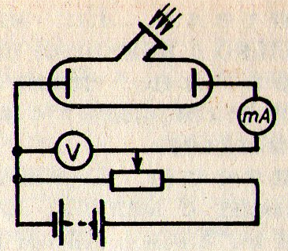
Ученики. Потенциометр и вольтметр.
Учитель. Итак, получается следующая схема установки для эксперимента (дополняю рис. 2 на доске, получаю рис.3).
Провожу демонстрационный опыт. По полученным точкам ученик у доски остальные в тетради строим вольтамперную характеристику явления рис. 4. Анализирую с обучающимися
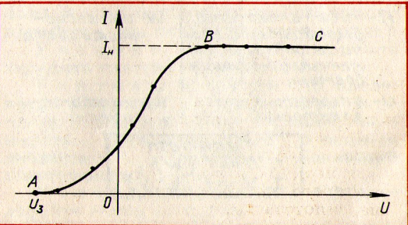
Рис. 3 этот график, выясняя, чему соответствуют точки А и В, «отрезки» ВС и ОI_{н} (ток насыщения), как определить значения запирающего напряжения.
Учитель. Итак, вы справились с возникшим затруднением?
Ученики. Да, по току насыщения можно судить о числе электронов, а по запирающему напряжению – об их скорости. Рис. 4
Учитель. Рассмотрите графики фототока при разных характеристиках облучающего света и проверьте подтверждение гипотез (раздаю карточки-задания (типа рис.5; разные варианты) обучающимся и предлагаю самим интерпретировать их)
Вот как выглядят эти карточки-задания для самостоятельной работы.
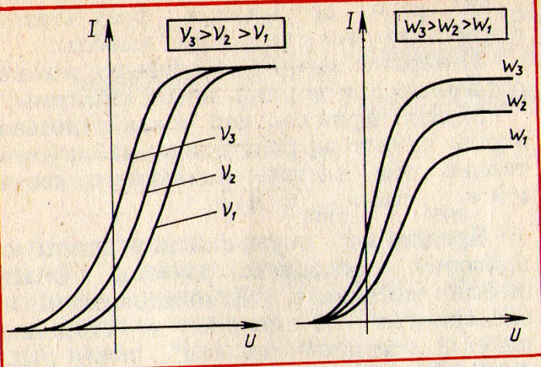
Пользуясь представленными графиками (см. рис.), «выделите» на них и обозначьте токи насыщения и запирающие напряжения;
проверьте, верны ли гипотезы:
- n ~ f (W); 2) ʋ ~ f’ (ν, W).
В результате выполнения задания обучающиеся приходят к заключению
Ученики. Первая гипотеза экспериментально подтверждается.
Учитель. Эта зависимость получила название первого закона фотоэффекта.
Рис. 5. Ученики. Вторая гипотеза подтверждается лишь частично: скорость электронов зависит от частоты света, но не зависит от его интенсивности. Возникает проблема: Как это себе представить?
Учитель. И опять проводим аналогию: на море и в шторм, и в штиль камни с берега вымываются с одинаковой скоростью. В нашем случае либо эксперимент неточен, но данный опытный факт проверялся и перепроверялся неоднократно и получил название второго закона фотоэффекта), либо наша гипотеза неверна. А неверной она может быть потому, что мы исходили из модели «свет – это волна», т.е. свои логические рассуждения строили на неверной исходной посылке.
Ученики. Мы представляли себе свет как волну, и это помогало нам изучать и объяснять такие явления, как интерференция, дифракция, поляризация. Но поведение света не зависит от наших представлений о нём. Изучая световые явления, мы столкнулись с ситуацией, где эти представления приводят к неверным гипотезам и мы вынуждены изменить их, чтобы согласовать с новыми выявившимися фактами.

Учитель. Попробуем выработать новую рабочую гипотезу. Начнём с того, что решим: с чем ещё можно ассоциировать свет, чтобы было возможно объяснить второй закон фотоэффекта? Для этого вновь обратимся к аналогии. Чем ещё, если не волнами, можно выбить камни из берега или каменного мола?
Ученики. Другими камнями.
Учитель. Давайте попробуем представить свет потоком частиц (фотонов). Поможет ли это объяснить, почему скорость выбитых из металлической пластины фотоэлектронов не зависит от интенсивности облучающего её света? Предположим, что один фотон может вырвать из металла один электрон. Как вы примените и запишите закон сохранения энергии для акта взаимодействия электрона с фотоном?
Ученики. Энергия фотона идёт на вырывание электрона из металла (на совершение работы по преодолению сил электрического притяжения) и на сообщение электрону кинетической энергии:
$E_{ф}=А+ \frac{mʋ^{2}}{2}$ (1)
Учитель. Попробуйте выразить энергию фотона через характеристики падающего света таким образом, чтобы в уравнение входил экспериментально установленный второй закон фотоэффекта.
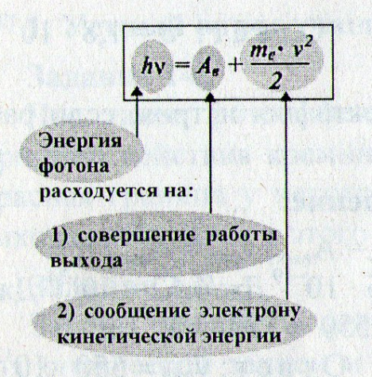
Ученики. Согласно второму закону фотоэффекта скорость (а значит, и кинетическая энергия фотоэлектронов) прямо пропорциональна частоте падающего света и не зависит от его интенсивности. ʋ ~ f’(ν). Работа по преодолению сил кулоновского притяжения определяется только свойствами металла. Если правая часть уравнения (1) прямо пропорциональна частоте падающего света, то и левая его часть должна быть прямо пропорциональна частоте, т.е. Е_{ф} ~ ν, если обозначить коэффициент пропорциональности через h (это предлагаю я), то получим E_{ф} = hν. Тогда закон сохранения энергии для акта взаимодействия одного фотона с одним электроном можно переписать в виде hν = А + $\frac{m_{e}ʋ^{2}}{2}$ (2)
(Сообщаю, что формула (2) получила название уравнения Эйнштейна для фотоэффекта. где h = 6,62*10⁻³⁴Дж*с – постоянная Планка. Рисунок на экране обучающие сверяют полученный вывод)
Учитель. Это соотношение представляет собой закон сохранения энергии в системе фотон-электрон. Именно за вывод этого уравнения А. Эйнштейн получил Нобелевскую премию по физике в 1921 г.
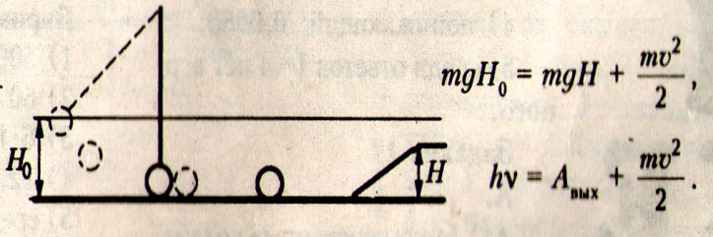
Как происходит передача энергии?
Ученики. Проведём аналогию с механическим процессом. Увеличиваем энергию фотона – электрон легче и быстрее начинает движение. Изменяем работу выхода – один и тот же фотон либо вызывает, либо не вызывает фотоэффект.
Учитель. Итак, если исходить из предпосылки, что свет – это поток частиц, то можно объяснить экспериментально полученный второй закон фотоэффекта. Но

тогда следует признать, что каждая из этих частиц обладает энергией E_{ф} = hν. При этом из закона сохранения энергии с очевидностью следует, что скорость фотоэлектронов определяется только частотой падающего света, а не его интенсивностью.
Новая гипотеза (свет – поток частиц) приводит нас к выводам, согласующимся со вторым законом фотоэффекта, полученным экспериментальным путем. Означает ли это, что наше предположение верно?
Ученики. Нет. Надо проверить, объясняет ли она первый закон фотоэффекта. Можно попробовать предсказать на её основе какие-либо новые закономерности и проверить их экспериментально. И уже тогда сделать окончательный вывод.
Учитель. Хорошо. Попытайтесь самостоятельно, исходя из положения «свет – поток фотонов, каждый из которых обладает энергией Е_{ф} = hν’’,
- выстроить логическую цепочку для объяснения первого закона фотоэффекта,
- предсказать, при каких условиях возможен фотоэффект.
(Ученики выполняют задание по группам; я помогаю группам дифференцированно, задавая соответствующие наводящие вопросы.)
В ходе обсуждения результатов формулируются следующие выводы:
Ученики. 1) первый закон фотоэффекта можно объяснить при помощи новой гипотезы,
2)если принять, что новая гипотеза верна, то фотоэффект можно наблюдать только при частоте падающего света ν $ν≥ν_{min}$, где ν_{min} = А/h.
Учитель. Осуществите опытную проверку последнего вывода.
Эксперимент подтверждает правильность нашего предсказания.
Минимальная частота света, при которой ещё может наблюдаться фотоэффект, получила название красной границей фотоэффекта, а само условие существования фотоэффекта – третьего закона фотоэффекта.
Можно ли этот закон объяснить волновой теорией? (Для того, чтобы получить ответ на этот вопрос, предлагаю вновь прибегнуть к аналогии с волнами на воде: допустим волна, расстояние между «горбами» которой 1 м, выбивает камни с
берега; по каким-либо причинам расстояние между «горбами» увеличилось на 1 см. Можно ли себе представить, что теперь волна не способна выбить ни единого камушка?)
Ученики. Нет. Представление о свете, как о волне, в данном случае тоже не срабатывает. Третий закон фотоэффекта объясним лишь на основе гипотезы «свет – поток частиц».
Учитель. Таким образом, теория Эйнштейна помогла разрешить противоречия. Просто интересное поначалу явление оказалось революционным событием в физике начала XX века и в течение нескольких лет оставалась единственным доказательством справедливости квантовой теории. Зная уравнение Эйнштейна помогите ученику
Ученик, объясняя уравнение Эйнштейна для фотоэффекта, сказал: «Энергия падающего света равна работе выхода электронов и кинетической энергии их движения». В чём неточность такого ответа?

Ученики. Уравнение Эйнштейна написано для одного поглощения кванта. Каждый квант света, падающий на поверхность металла, обладает достаточной энергией для совершения работы выхода и сообщения электрону кинетической энергии. Поэтому говорить об энергии света в целом нельзя.
Учитель. Решение задач с последующей самопроверкой
Вот как выглядят эти карточки для самостоятельной работы.
Вычислить длину волны фотона, энергия которого равна энергии покоя электрона. Масса электрона m= 9,1*10⁻³¹кг
Дано:  m = 9,1*10⁻³¹кг  с = 3*10⁸ м/с | Решение:  Энергия фотона: Е_{ф} = hν = $h\frac{c}{λ}$  Энергия покоя электрона Е_{е} = mc². Отсюда  $h\frac{c}{λ}$ = mc², λ = $\frac{h}{mc}$ = 2,42*10⁻¹² (м).  Ответ: λ = 2,42*10⁻¹² м.
λ - ?
- Что нового вы узнали сегодня на уроке?
Ученики. Мы познакомились с явлением фотоэффекта и его законами. Благодаря открытию фотоэффекта была опытным путём доказана квантовая природа света.
Учитель. Но ценность науки состоит не только в том, что она выясняет сложное и многообразное строение окружающего нас мира, но и в том, что она даёт нам в руки средства, используя которые можно совершенствовать производство, улучшать условия материальной и культурной жизни общества и как в этом помогло явление фотоэффекта рассмотрим на следующем уроке.
- Как вы оцениваете свою работу на данном уроке?
- Что вам поможет оценить свою работу на уроке?
Выставляю отметки за урок с учётом результатов самоанализа.
- Где мы можем потренироваться, закрепить знания (Дома)
- Запишите домашнее задание

Домашнее задание:

§§ 88,89 № 1104, 1105 (Рымкевич)
Творческое задание: подготовить сообщение о применении фотоэффекта по материалам дополнительной литературы и Интернета.

Приведённая выше методика изучения явления фотоэффекта испробована на ряде уроков. Она позволяет сделать учеников активными участниками исследования практически на всех этапах занятия; причём сделать их разносторонними исследователями и теоретиками, и экспериментаторами. Такой подход помогает старшеклассникам осознать предсказательную функцию физической теории, огромную роль отрицательного результата эксперимента и одновременно убедиться в необходимости и неизбежности изменений взглядов на явления, в частности, на природу света.

